Лабораторная работа №5.1

Крючков Василий

4 курс, 7 группа

Задание:

В тестовой базе создайте (можно с помощью SSMS) следующие таблицы и введите в них данные:

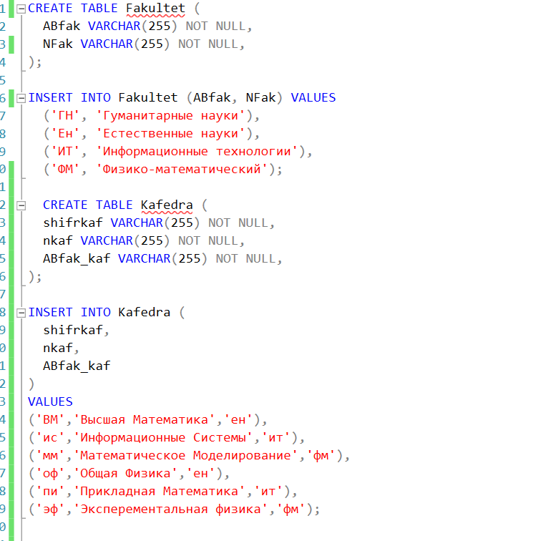

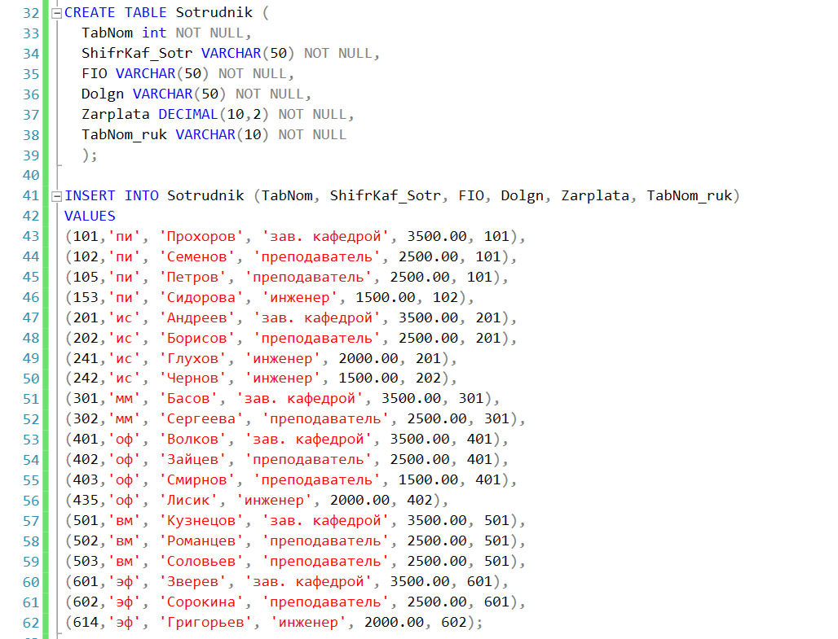 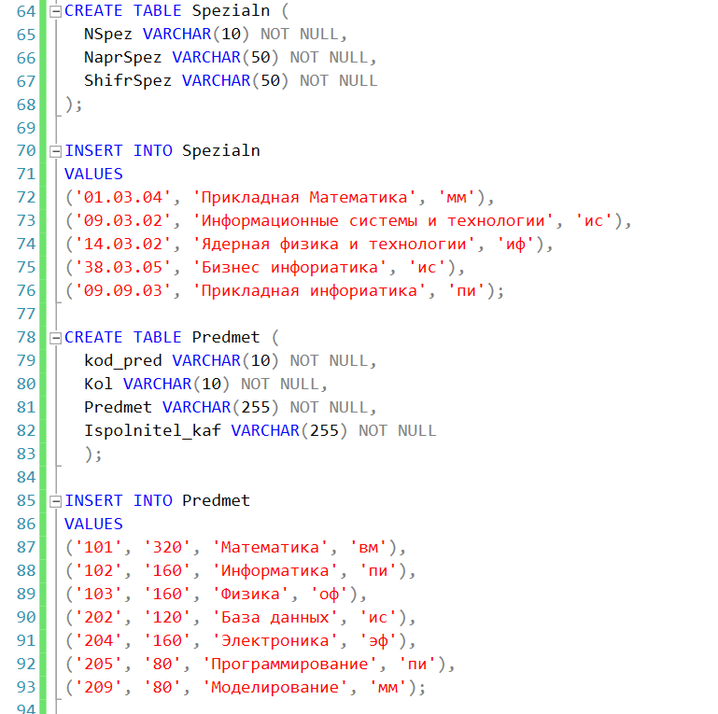

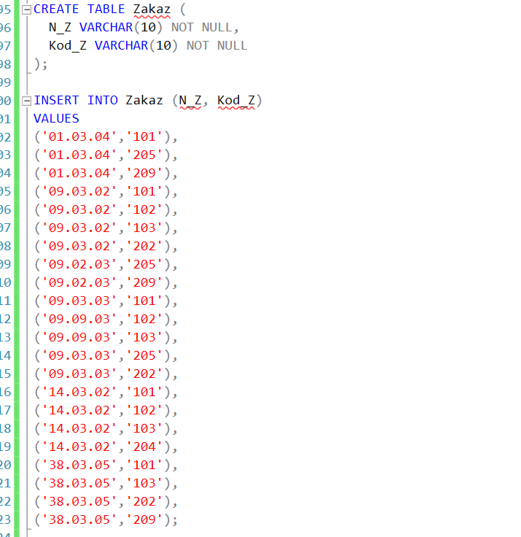

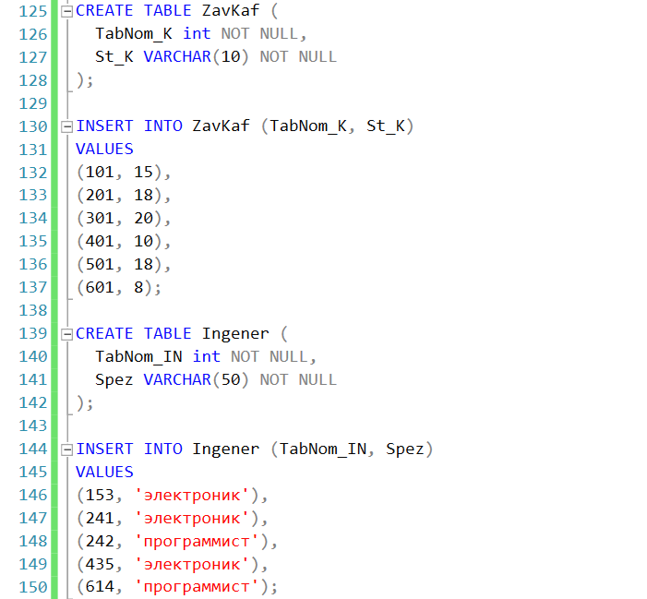

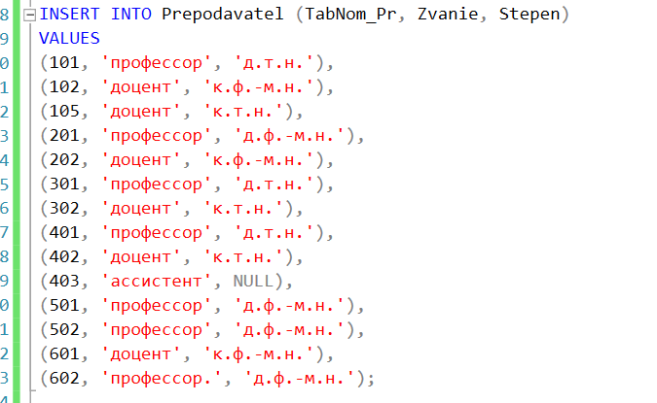

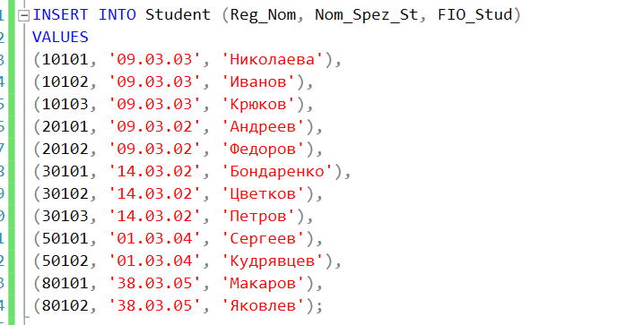

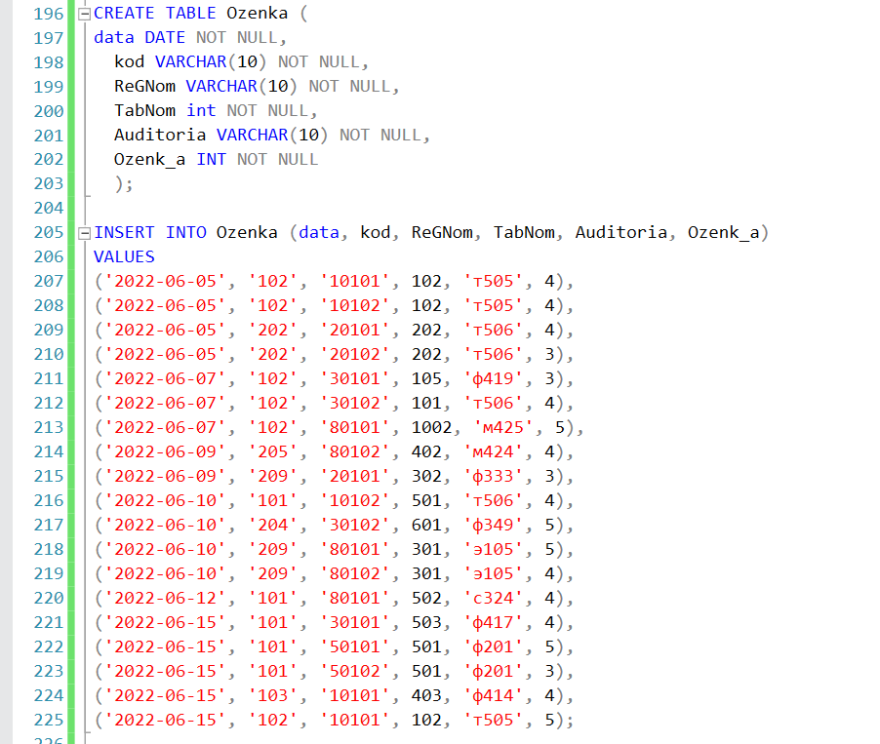

Задание 1:

Выбрать факультет и кафедры, используя неявное соединение. Результат отсортировать по алфавиту

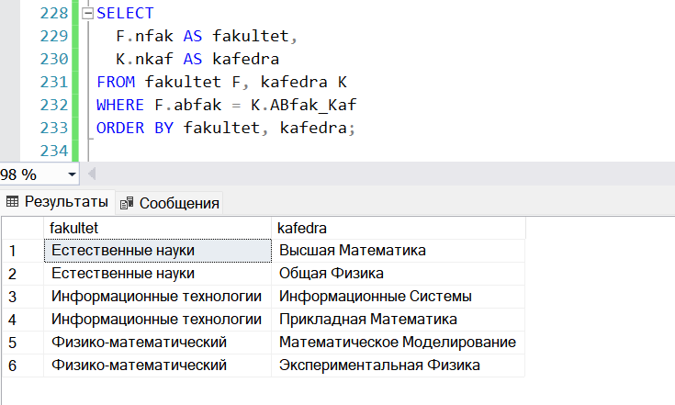

Задание 2:

Выбрать факультет и кафедры, используя явное соединение. Результат отсортировать по алфавиту

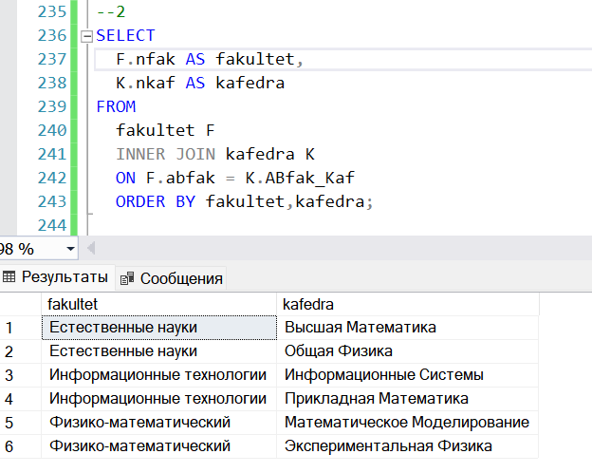

Задание 3:

Выбрать все факультеты и их кафедры, если существуют. Результат отсортировать по алфавиту

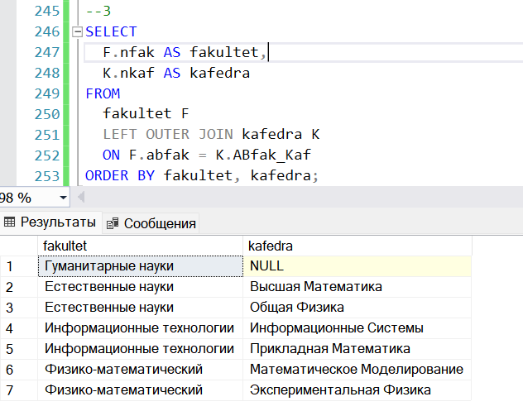

Задание 4:

Вывести из таблиц «Кафедра», «Специальность» и «Студент» данные о студентах

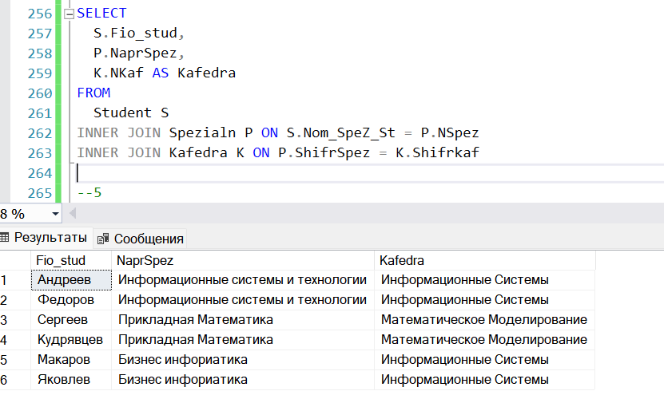

Задание 5:

Вывести для каждого сотрудника фамилию, должность, зарплату и фамилию его непосредственного руководителя

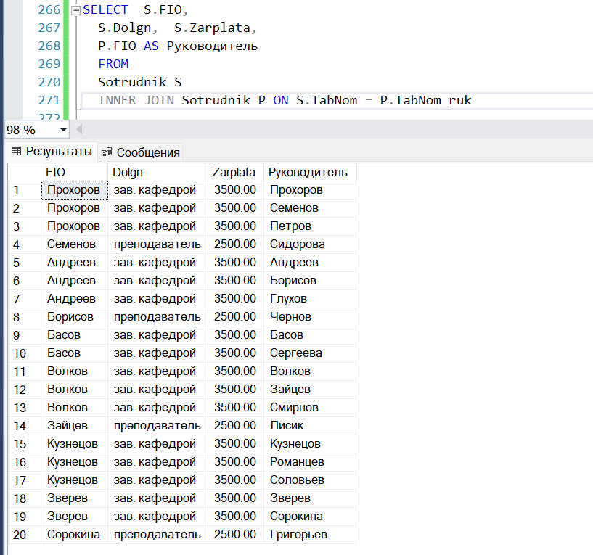

Задание 6:

Вывести список студентов, сдавших хотя бы один экзамен. По правилам соединения, студенты, не сдававшие экзамены, в выборке представлены не будут

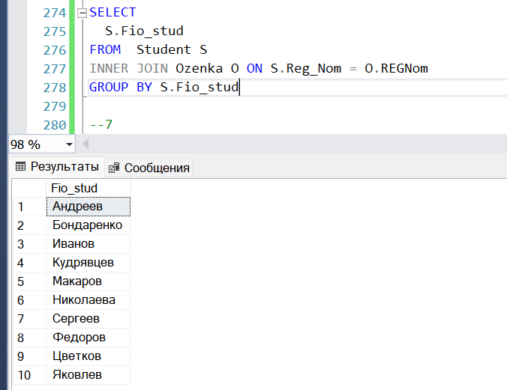

Задание 7:

Вывести из таблиц «Студент» и «Экзамен» учетные номера и фамилии студентов, а также количество сданных экзаменов и средний балл для каждого студента

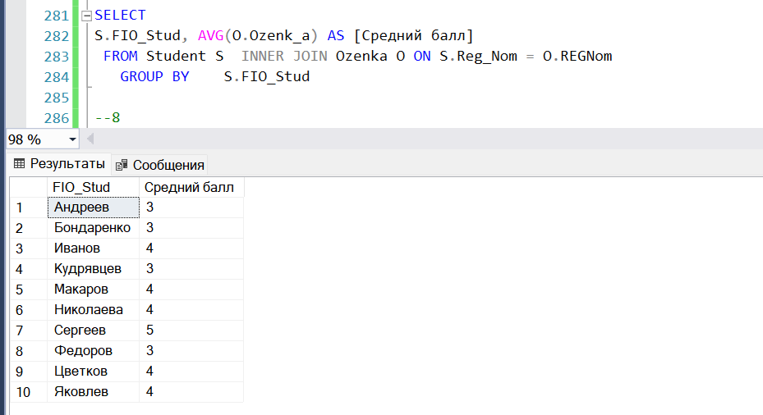

Задание 8:

Вывести список заведующих кафедрами и их зарплаты, и стаж работы

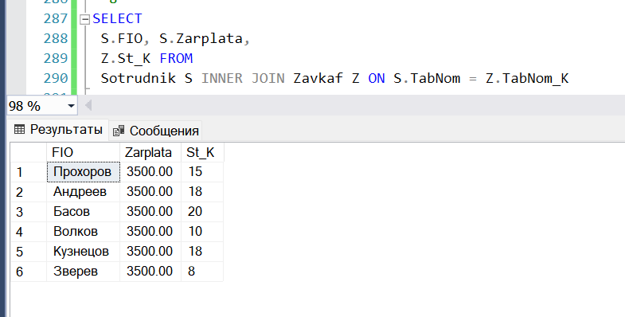

Задание 9:

Вывести список кандидатов и докторов физико-математических наук

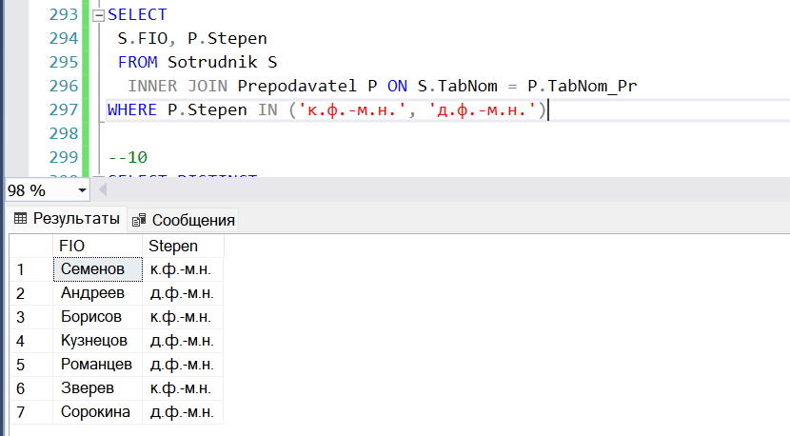

Задание 10:

Вывести название дисциплины, фамилию, должность и степень преподавателя, дату и место проведения экзаменов в хронологическом порядке

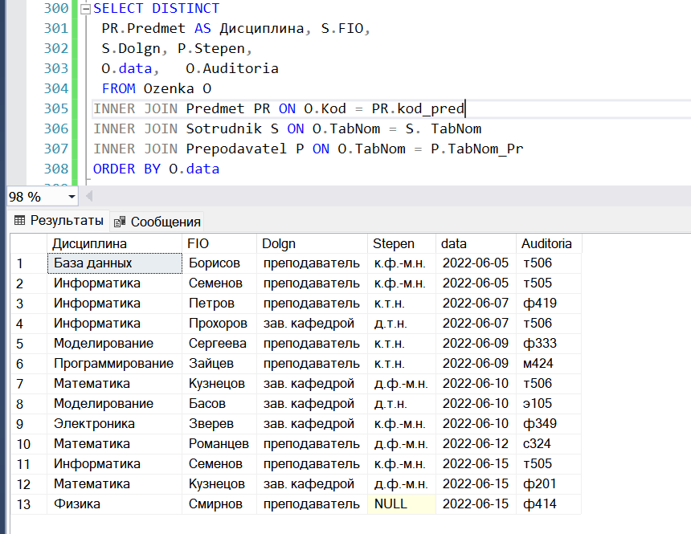

Задание 11:

Вывести фамилию преподавателей и количество их экзаменов

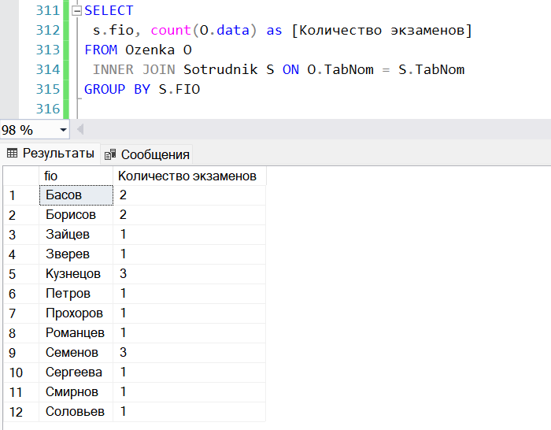

Задание 12:

Вывести список студентов, не сдавших ни одного экзамена

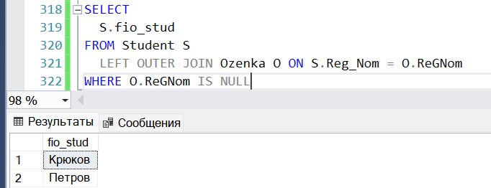

II. Самостоятельная (домашняя) работа

1. Вывести из таблиц «Кафедра», «Специальность» и «Студент» данные о студентах, которые обучаются на данном факультете (например, «ит»).

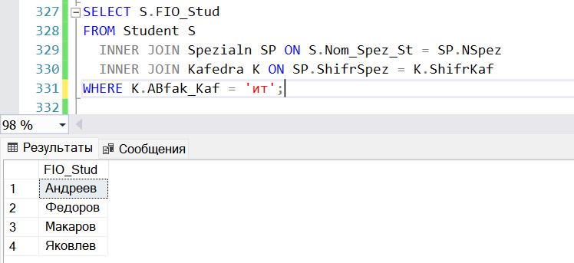

2. Вывести в запросе для каждого сотрудника номер и фамилию его непосредственного руководителя. Для заведующих кафедрами поле руководителя оставить пустым.

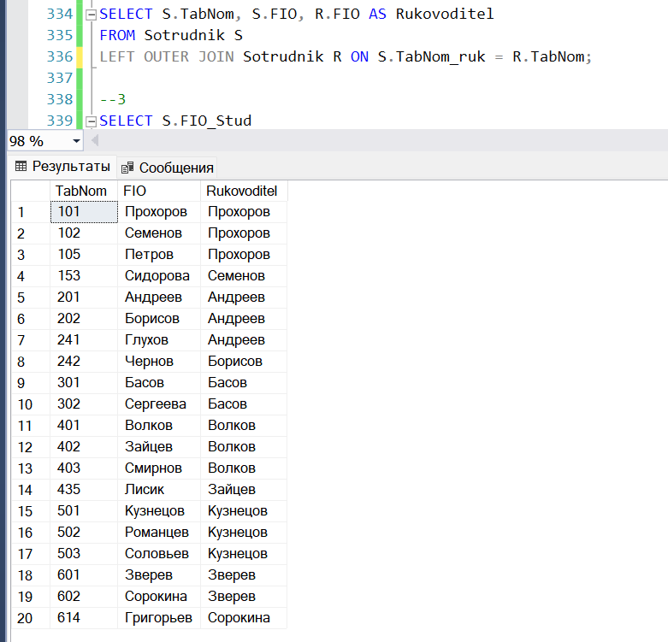

3. Вывести список студентов, сдавших минимум два экзамена.

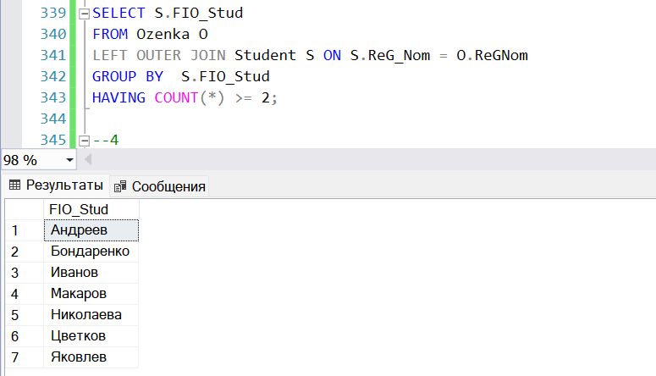

4. Вывести список инженеров с зарплатой, меньшей 2000 руб.

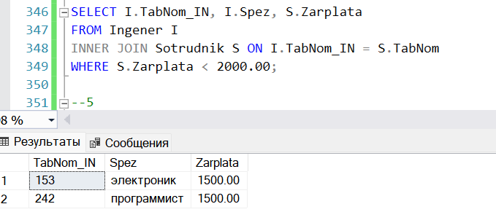

5. Вывести список студентов, сдавших экзамены в заданной аудитории.

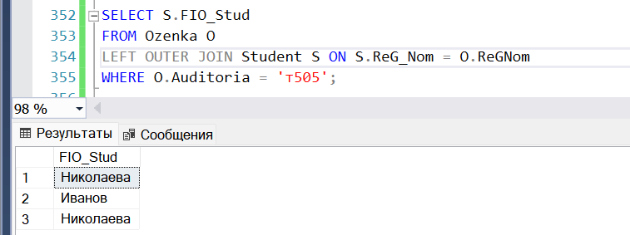

6. Вывести из таблиц «Студент» и «Экзамен» учетные номера и фамилии студентов, а также количество сданных экзаменов и средний балл для каждого студента только для тех студентов, у которых средний балл не меньше заданного (например, 4).

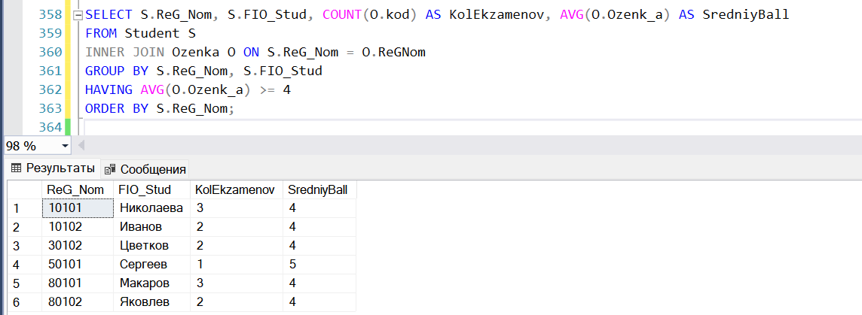

7. Вывести список заведующих кафедрами и их зарплаты, и степень.

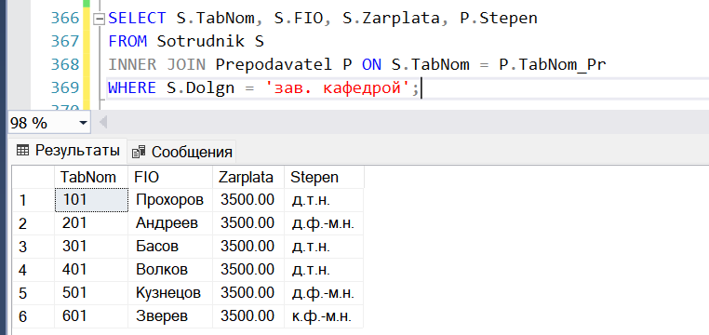

8. Вывести список профессоров.

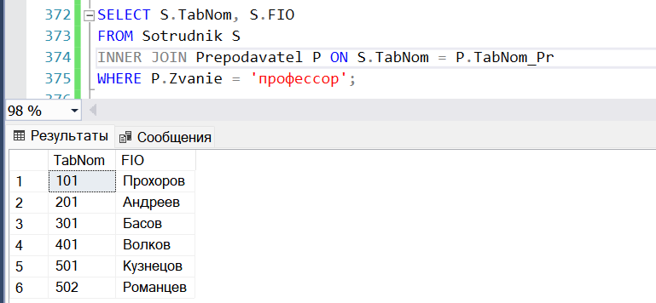

9. Вывести название дисциплины, фамилию, должность и степень преподавателя, дату и место проведения экзаменов в хронологическом порядке в заданном интервале даты.

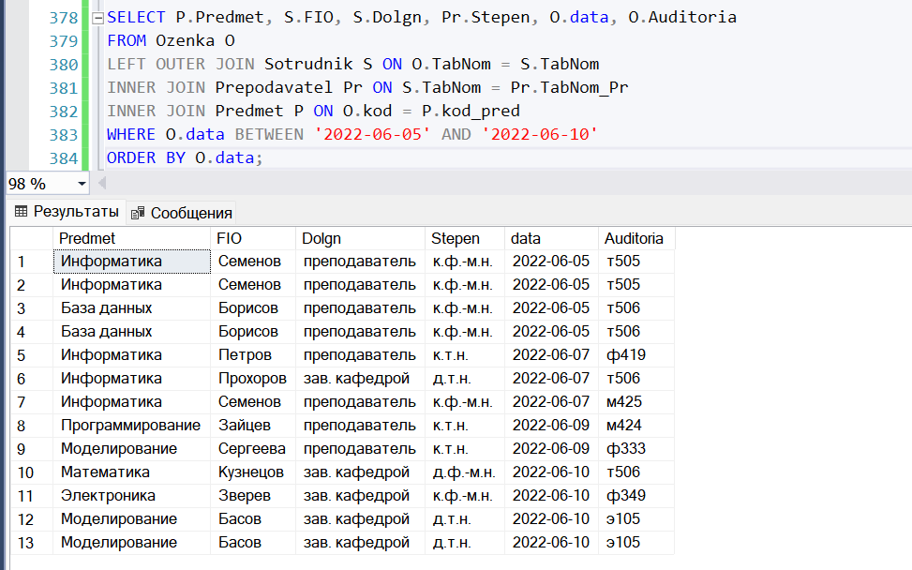

10. Вывести фамилию преподавателей, принявших более трех экзаменов.

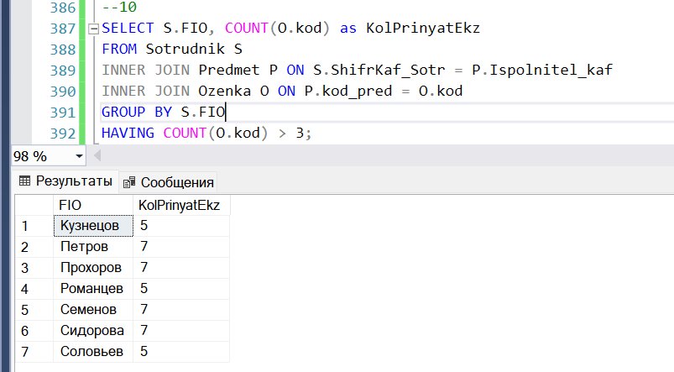

11. Вывести список студентов, не сдавших ни одного экзамена в указанной дате.

